可行性分析(研究)报告(FAR)
说明：
l.《可行性分析(研究)报告》(Feasibility analysis /Research report，FAR)是项目初期策划的结果，它分析了项目的要求、目标和环境；提出了几种可供选择的方案；并从技术、经济和法律各方面进行了可行性分析。可作为项目决策的依据。
2.FAR也可以作为项目建议书、投标书等文件的基础。

目录
可行性分析(研究)报告(FAR) 1
1引言 4
1.1标识 4
1.2背景 4
1.3项目概述 4
1.4文档概述 4
2引用文件 4
3可行性分析的前提 5
3.1项目的要求 5
3.2项目的目标 5
3.3项目的环境、条件、假定和限制 5
3.4进行可行性分析的方法 5
4可选的方案 5
4.1原有方案的优缺点、局限性及存在的问题 5
4.2可重用的系统，与要求之间的差距 5
4.3可选择的系统方案1 5
4.4可选择的系统方案2 5
4.5选择最终方案的准则 5
5所建议的系统 5
5.1对所建议的系统的说明 5
5.2数据流程和处理流程 5
5.3与原系统的比较(若有原系统) 5
5.4影响(或要求) 6
5.4.1设备 6
5.4.2软件 6
5.4.3运行 6
5.4.4开发 6
5.4.5环境 6
5.4.6经费 6
5.5局限性 6
6经济可行性(成本----效益分析) 6
6.1投资 6
6.2预期的经济效益 7
6.2.1一次性收益 7
6.2.2非一次性收益 7
6.2.3不可定量的收益 7
6.2.4收益/投资比 7
6.2.5投资回收周期 7
6.3市场预测 7
7技术可行性(技术风险评价) 7
8法律可行性 7
9用户使用可行性 7
10其他与项目有关的问题 7
11注解 8
附录 8

1引言

1.1标识
本系统只适用于windows操作系统下安装及使用。
文件状态：  [ √ ]草稿  [ ]正式发布  [ ]正在修改 | 报告编号 | 图书馆管理系统可行性分析报告  LibManager-001
文件状态：  [ √ ]草稿  [ ]正式发布  [ ]正在修改 | 当前版本 | V1.0
文件状态：  [ √ ]草稿  [ ]正式发布  [ ]正在修改 | 编写人 | 孟子洋 | 编写时间 | 2021-4-7
文件状态：  [ √ ]草稿  [ ]正式发布  [ ]正在修改 | 审批人
文件状态：  [ √ ]草稿  [ ]正式发布  [ ]正在修改 | 保密级别 | ……

1.2背景
开发软件名称：图书馆管理系统
项目的提出者：fLy_DONOT_CURLY软件开发小组
开发方名称：fLy_DONOT_CURLY软件开发小组
开发者：fLy_DONOT_CURLY软件开发小组
开发负责人：fLy_DONOT_CURLY软件开发小组组长
用户：图书馆读者、借阅者，图书馆管理人员

1.3项目概述
随着我校的不断发展，一校三地八校区的地理位置分布原因决定了山东大学学校的图书馆系统将会与普通的图书管理系统有所不同。本项目立足于我校的一校三地八校区的办学方式，开发一个应用在我校的图书馆管理系统。
图书馆在正常运营中面对大量书籍、读者信息以及两者间相互联系产生的借书信息、还书信息、图书预约信息等。人工记录方法既效率低又错误过多，大大影响了图书馆的正常管理工作。另外，我校一校三地的办学模式，图书在各地各馆之间的移动交流十分的频繁
所以一般的图书系统是不支持这样的图书馆分布结构

1.4文档概述
本文档将描述开发图书馆管理系统的可行性分析和研究过程。
。

2引用文件
陈明 《软件工程实用教程》电子工业出版社.2006年1月
张海藩 《软件工程导论》 人民邮电出版社.2006年1月
潘孝铭 《软件文档编写》 高等教育出版社.2004年8月
罗先文 《软件工程实物》 重庆大学出版社.2005年3月

3可行性分析的前提

3.1项目的要求
1、功能：图书馆信息管理系统存储书籍信息，读者信息，图书馆管理员信息，图书借阅信息（书籍迁移信息），便于管理存储各个环节的变更信息，做好图书丢失等异常的处理，保证图书馆处理信息的高效。
2、性能：数据库的录入；图书检索；用户信息查询；图书信息查询，图书运输信息查询，违规记录查询
3、安全与保密要求：所有的图书能够供用户随时查阅；用户的个人信息可以由用户自己修改、添加；图书的信息只能由书店管理人员添加、修改；所有注册用户信息只能由管理人员查询，部分图书不可以借阅。
4、输入：对于查询功能，应做到可以单条件和组合条件输入。
5、输出：能按要求在显示器上显示所需内容并能打印。
6、完成日期：2021年6月1日

3.2项目的目标
目标类型 | 子目标
人员信息管理 | 读者信息管理，包括读者的性别，借书数量，年龄，借书状态，学院的输入修改和删除。
人员信息管理 | 图书管理员信息，图书管理员的权限，性别，备注的输入和修改。
书籍信息管理 | 书籍的基本信息，包括书籍的编号，类别，ISBN，备注的修改，输入和删除。
借阅信息管理 | 借书信息，书籍编号，读者编号，借书日期，还书日期，借书期限，续借，跨校区借阅的处理
意外处理 | 丢失赔偿，损坏赔偿，超期赔偿，运输丢失
最终目标实现一个中等并发的网上图书馆管理系统

3.3项目的环境、条件、假定和限制
1、建议开发软件运行的最短寿命：四个月
2、进行系统方案选择比较的时间：暂时不考虑
3、经费来源和使用限制：个人集资
4、法律和政策方面的限制：暂时不考虑
5、硬件、软件、运行环境和开发环境的条件和限制：在Windows 10下使用
6、建议开发软件投入使用的最迟时间：2021年6月1日

3.4进行可行性分析的方法
采用调查研究的方法进行技术可行性和法律可行性的分析。

5所建议的系统

5.1对所建议的系统的说明
随着科学技术的高速发展，我们已步入数字化、网络化、信息化的时代。图书馆是学校的文献信息中心，是为全校教学和科学研究服务的学术性机构，是学校信息化的重要基地。随着我校的不断发展，一校三地八校区的地理位置分布原因决定了山东大学学校的图书馆系统将会与普通的图书管理系统有所不同。本项目立足于我校的一校三地八校区的办学方式，开发一个应用在我校的图书馆管理系统。
图书馆在正常运营中面对大量书籍、读者信息以及两者间相互联系产生的借书信息、还书信息、图书预约信息等。人工记录方法既效率低又错误过多，大大影响了图书馆的正常管理工作。另外，我校一校三地的办学模式，图书在各地各馆之间的移动交流十分的频繁。
因此除了需要对书籍信息、读者信息、借书信息、还书信息、图书预约信息等进行统一管理之外，还要对图书的移动做好记录,这样才能对每一本图书做好登记，保证每一本书的丢失信息记录在案。
我们开发的管理系统它是基于Django框架，web技术，建立以Reader/Manager为结构模式、以数据库为后台核心应用、以服务为目的信息平台。
该系统将实现基本的目录检索，模糊查询，书籍损坏记录，书籍的运输信息等，实现图书预约，违规查询功能。

5.2数据流程和处理流程
数据的存储模式如下
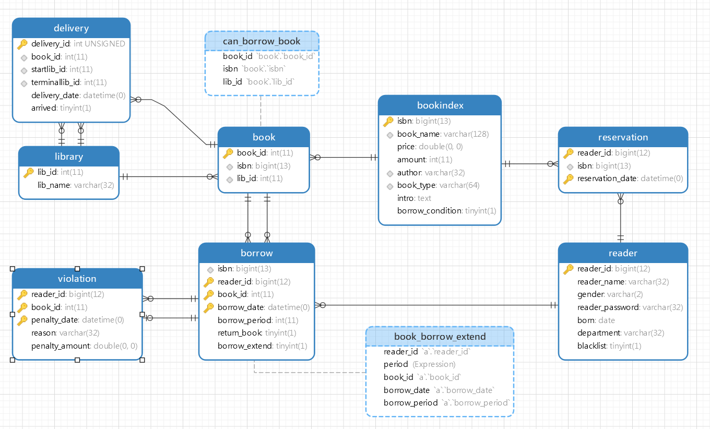

5.3与原系统的比较(若有原系统)
原有的系统支持简单的借阅系统，本系统在实现基本的借阅的基础上，还拓展以下几个功能
- 可以接受网上的预约。
- 可以实现图书在图书馆之间移动时候的图书目录自动变更
- 以于超期现象的自动识别
- 可以查看图书的位置信息

5.4影响(或要求)

5.4.1设备

5.4.2软件
采用了python语言Django框架开发后端，使用MYSQL作为数据库，所以系统运行需要安装有pycharm2019 professional、MYSQL/Navicat12 for MYSQL 以及响应的客户端和服务器操作系统，并需要网络设备。

5.4.3运行
要求人员具有计算机基础知识，需要短时间来熟悉新系统，但不需要大量的培训。
系统调试期半个月，在开始必须对初始数据进行录入，包括所有的书目信息,读者信息，管理员信息。在半月的调试期结束，系统通过检验后，将要优化该系统的性能，把一些发挥不良的组件重新开发，或者加入合适的补丁文件。系统稳定后的主要工作是加强该系统安全性已经并发性。

5.4.4开发
开发需要购买新的软件，搭建新的开发环境。

5.4.5环境
需要网络布线，需要可以连通Internet的网络环境。

5.4.6经费
暂无。

5.5局限性
暂无。

7技术可行性(技术风险评价)
有python程序开发和数据库设计经验，目前时间充足，可以完成开发任务。
有深厚的文字功底，可以参与用户文档的制作、内部文档整理、后期测试等任务。
可以对系统的数据库设计与开发。
前端使用美观的框架方便且美观。
所有人员均可立即投入开发工作，根据本组的情况分析，在规定的期限内，开发可以完成。

8法律可行性
政府，无论是中央政府还是地方政府，一般都用法律规定组织可以做什么，不可以做什么。例如：《合同法》，《消费者权益保护法》，《专利法》，《反不正当竞争法》等对所有企业的行为都做了限制。我们公司就设有自己的法律顾问，这是因为法规的影响不仅仅限于时间和金钱，它还缩小了管理者可斟酌决定的范围，限制了可行方案的选择。
根据《中华人民共和国计算机软件保护条例》（1991年6月4日中华人民共和国国务院令第84号发布） （修改后的新条例2002年1月1日起施行）第九条可知：软件著作权人享有下列各项权利:
(一)发表权， 即决定软件是否公之于众的权利;
(二)开发者身份权， 即表明开发者身份的权利以及在其软件上署名的权利;
(三)使用权， 即在不损害社会公共利益的前提下， 以复制、展示、发行、修改、翻译、注释等方式使用其软件的权利;
(四)使用许可权和获得报酬权， 即许可他人以本条第(三)项中规定的部分或者全部方式使用其软件的权利和由此而获得报酬的权利;
(五)转让权， 即向他人转让由本条第(三)项和第(四)项规定的使用权和使用许可权的权利。
第十二条 受他人委托开发的软件， 其著作权的归属由委托者与受委托者签订书面协议约定， 如无书面协议或者在协议中未作明确约定， 其著作权属于受委托者。
第十八条 在软件著作权的保护期内， 软件的著作权人或者其受让者有权许可他人行使本条例第九条第(三)项规定的使用权。著作权人或者其受让者许可他人行使使用权时， 可以按协议收取费用。
另外，软件权利的使用许可应当根据我国有关法规以签订、执行书面合同的方式进行。被许可人应当在合同规定的方式、条件、范围和时间内行使使用权。合同中未明确规定为独占许可的， 被许可的软件权利应当视为非独占的。
第二十二条 因课堂教学、科学研究、国家机关执行公务等非商业性目的的需要对软件进行少量的复制， 可以不经软件著作权人或者其合法受让者的同意， 不向其支付报酬。但使用时应当说明该软件的名称、开发者， 并且不得侵犯著作权人或者其合法受让者依本条例所享有的其他各项权利。该复制品使用完毕后应当妥善保管、收回或者销毁， 不得用于其他目的或者向他人提供。
第三十条 除本条例第二十一条及第二十二条规定的情况外， 有下列侵权利为的， 应当根据情况， 承担停止侵害、消除影响、公开赔礼道歉、赔偿损失等民事责任， 并可以由国家软件著作权行政管理部门给予没收非法所得、罚款等行政处罚:
(一)未经软件著作权人同意发表其软件作品;
(二)将他人开发的软件当作自己的作品发表;
(三)未经合作者同意， 将与他人合作开发的软件当作自己单独完成的作品发表;
(四)在他人开发的软件上署名或者涂改他人开发的软件上的署名;
(五)未经软件著作权人或者其合法受让者的同意修改、翻译、注释其软件作品;
(六)未经软件著作权人或者其合法受让者的同意复制或者部分复制其软件作品;
(七)未经软件著作权人或者其合法受让者的同意向公众发行、展示其软件的复制品;
(八)未经软件著作权人或者其合法受让者的同意向任何第三方办理其软件的许可使用或者转让事宜。
第三十三条 当事人不履行合同义务或者履行合法义务不符合约定条件的，应当依照民法通则有关规定承担民事责任。

9用户使用可行性
该系统是一个简单的图书管理系统，所以操作简易，每个人不需要知道整个的工作模式，只需要按照提示，一步步操作即可完成自己的工作。
。

10其他与项目有关的问题
1、建议开发软件运行的最短寿命：四个月
2、进行系统方案选择比较的时间：暂时不考虑
3、经费来源和使用限制：个人集资
4、法律和政策方面的限制：暂时不考虑
5、硬件、软件、运行环境和开发环境的条件和限制：在Windows 10下使用
6、建议开发软件投入使用的最迟时间：2021年6月1日

11注解
本章应包含有助于理解本文档的一般信息(例如原理)。本章应包含为理解本文档需要的术语和定义，所有缩略语和它们在文档中的含义的字母序列表。

附录
附录可用来提供那些为便于文档维护而单独出版的信息(例如图表、分类数据)。为便于处理附录可单独装订成册。附录应按字母顺序(A，B等)编排。

